安全与环保检测中心简介
安全与环保检测中心隶属于中国建材检验认证集团股份有限公司安环院，中心依托于公司的战略发展，于2014年建立。中心位于中国建筑材料科学研究院院内，占地面积为1400多平方米。在总公司的大力扶持下，检测中心快速发展，现已拥有一支专业的技术及检测团队，以及雄厚的检测硬件设备。业务涵盖职业卫生、土壤检测，水质（地下水、地表水、生活饮用水、生活污水、工业废水等）检测、环境空气、废气检测，固废检测。所有检测项目均通过CMA，CNAS双体系认证。
根据检测项目分类设置了现场检测实验室、理化分析实验室、无机分析实验室、有机分析实验室、微生物分析实验室等。根据国家和北京市环境检测分析标准要求，实验室配备了气相色谱仪、液相色谱仪、气相-质谱联用仪、液相-质谱联用仪、ICP-MS、ICP-OES、原子荧光光谱仪、原子吸收（石墨炉、火焰）光谱仪等各种先进的仪器和设备。
环保检测实验室
主要进行环境或与环境相关的检测，检测范围涵盖水、气、土、噪声、固废等。
●微生物室实验室
主要检测粪大肠菌群、总大肠菌群、细菌总数等项目。
相关仪器设备：
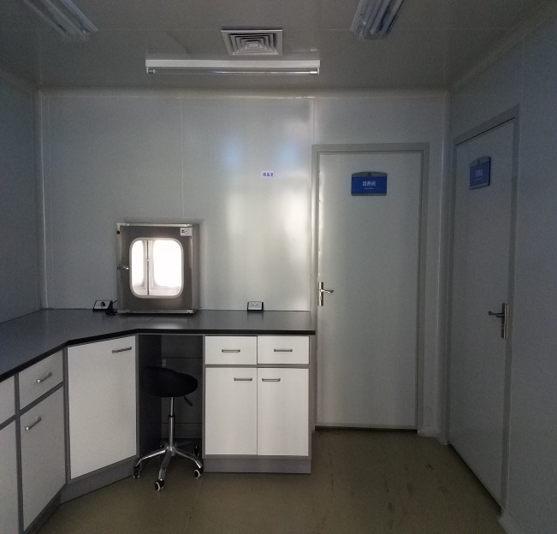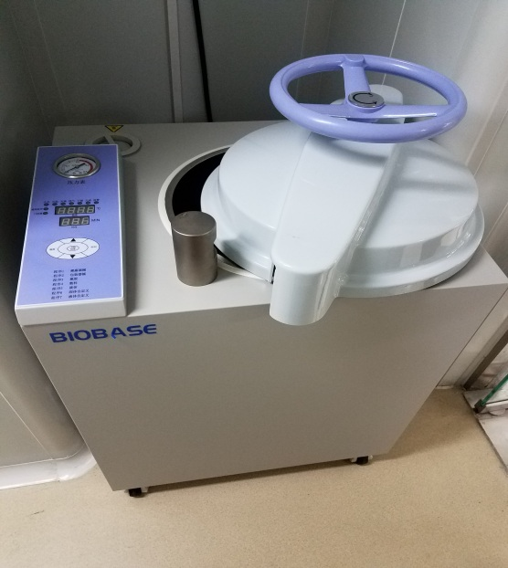
微生物实验室 高压灭菌器
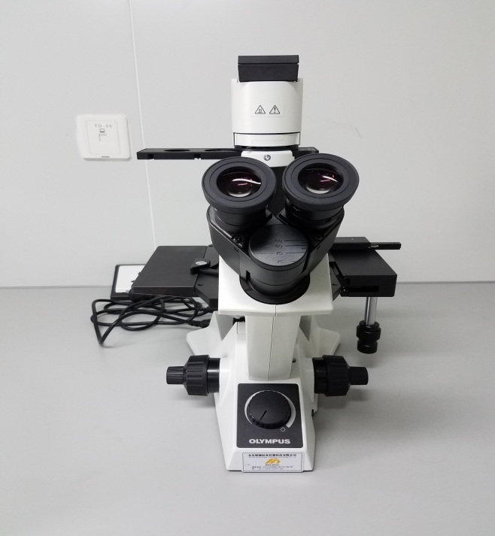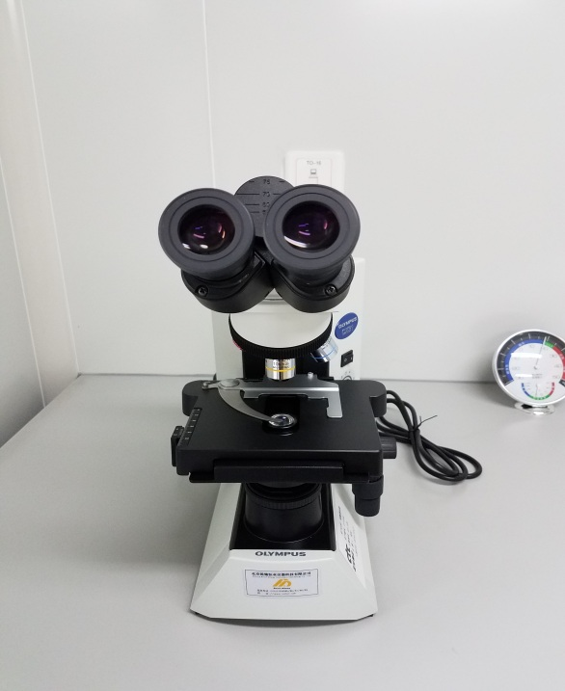
生物显微镜 相差显微镜
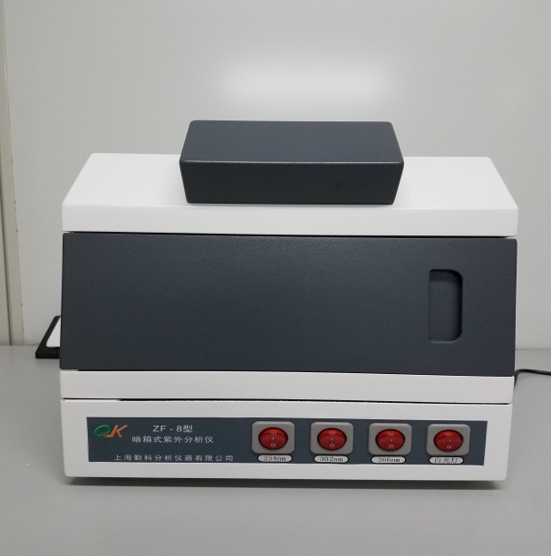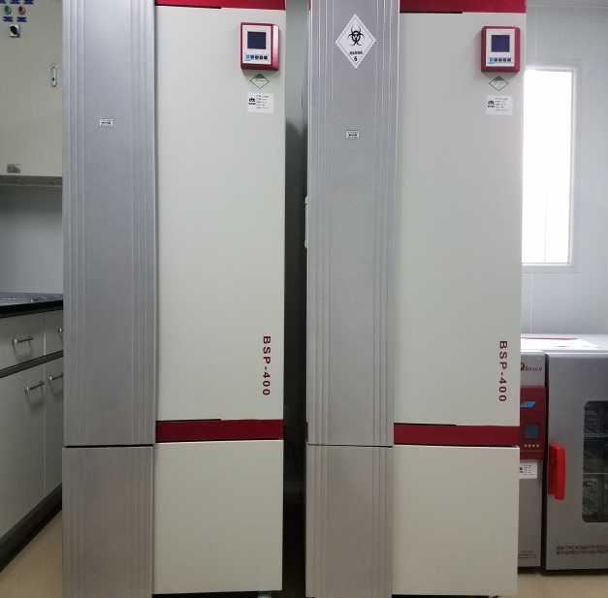
暗箱式紫外分析仪 生化培养箱
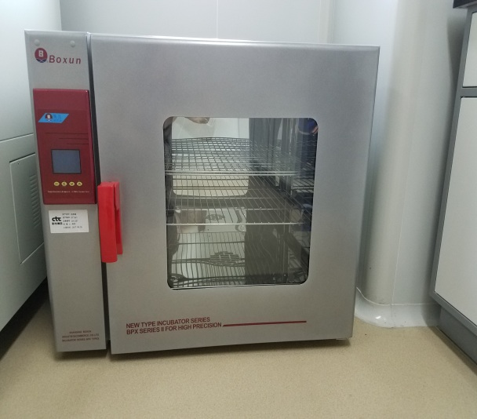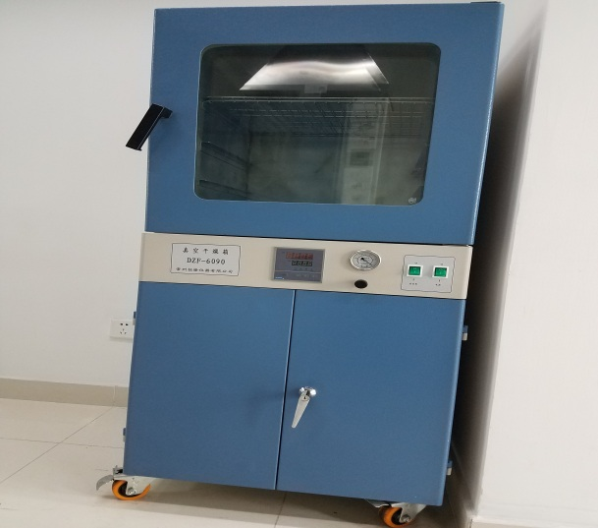
培养箱 真空干燥箱
●理化实验室
主要检测COD、氨氮、总磷、总氮、BOD、PH值、色度、悬浮物、总硬度、浑浊度、臭和味、肉眼可见物、电导率、溶解性总固体等。
相关仪器设备：
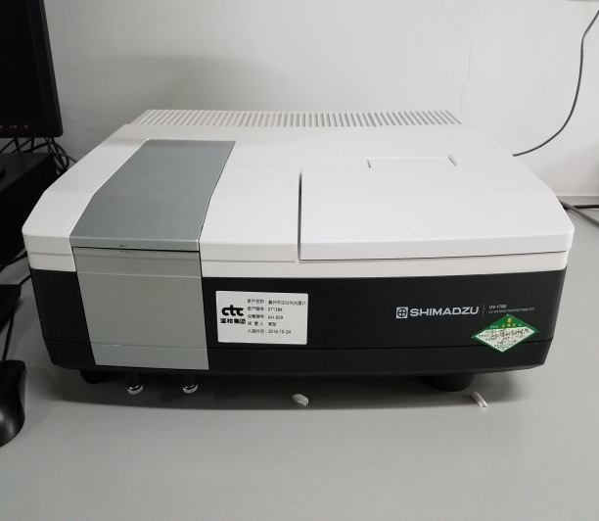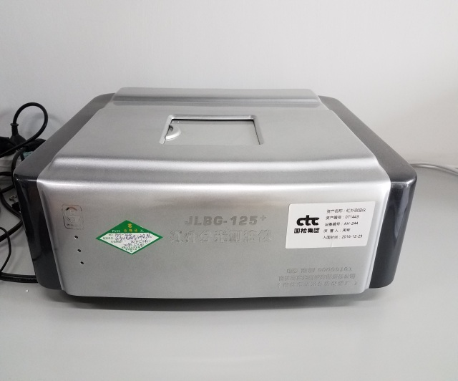
岛津紫外可见分光光度计 红外分光测油仪
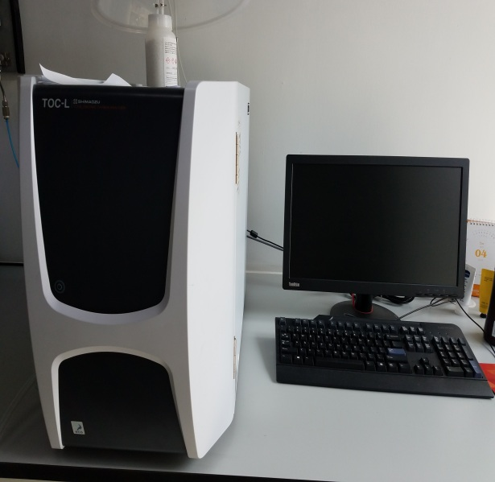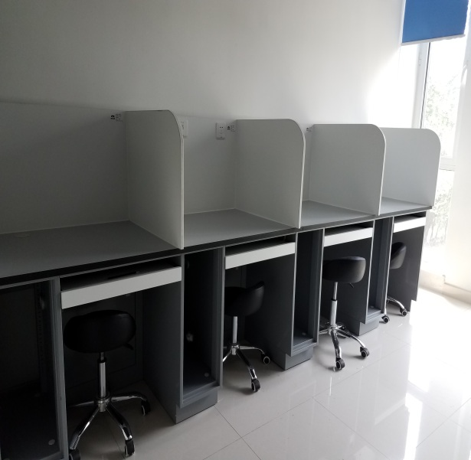
岛津TOC-L 总有机碳测试仪 嗅辨室
●无机分析实验室：
主要检测镉、铬、铅、汞、砷、锌、锰、铁、锰、镍、硒、锑、钴、钒、铋、铜、铍等60余种重金属项目
相关仪器设备：
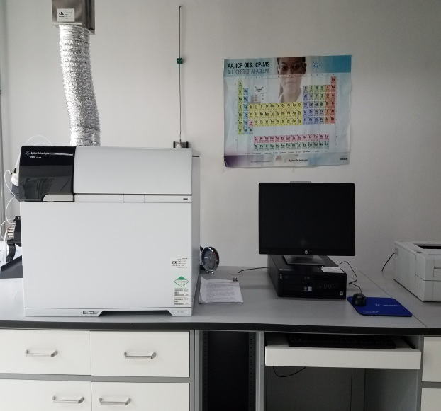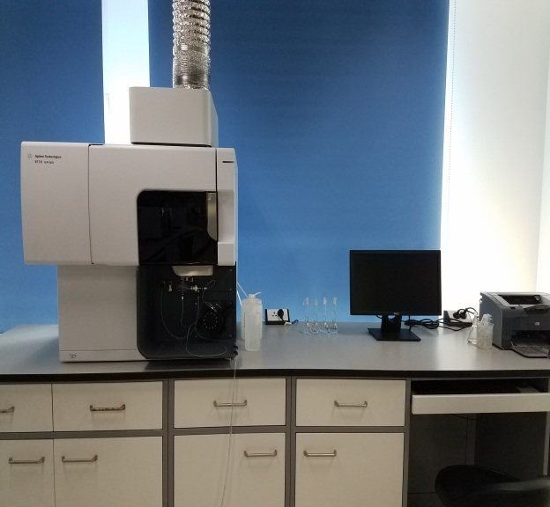
安捷伦ICP-MS 安捷伦ICP-OES
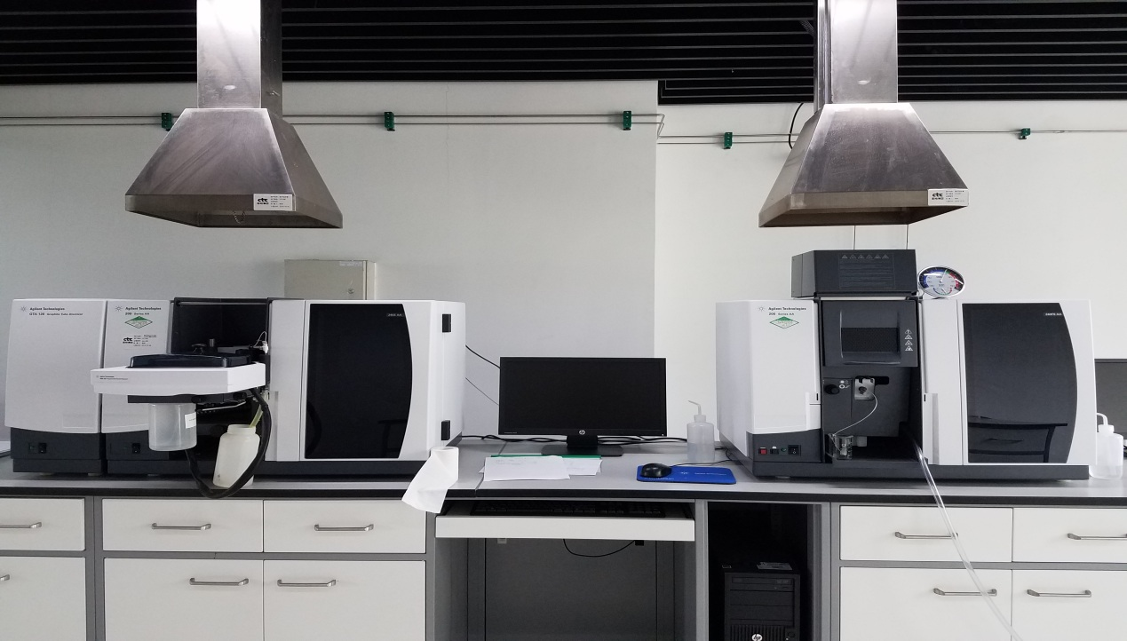
安捷伦石墨炉、火焰原子分光光度计
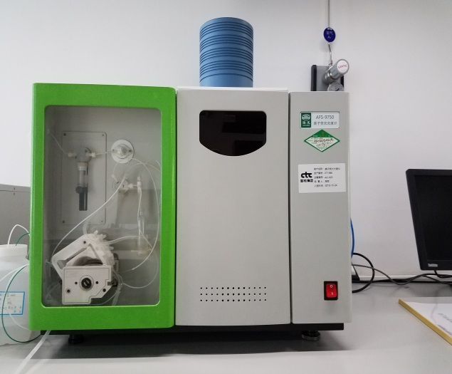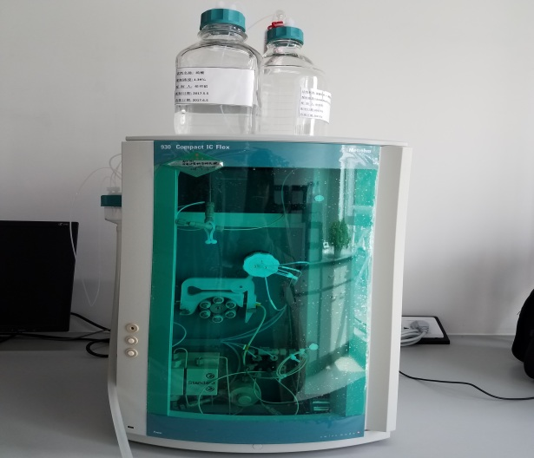
海光原子荧光光度计 万通离子色谱仪
●有机分析室 ：
主要检测项目为苯系物、有机氯农药、有机磷农药、六六六、滴滴涕、PM2.5、PM10、挥发性有机物、半挥发性有机物、非甲烷烃。多环芳烃、VOCs、硫酸盐、氟化物、氯化氢、苯并芘、氯化物、硝酸盐氮、亚硝酸盐氮等项目。
相关仪器设备：
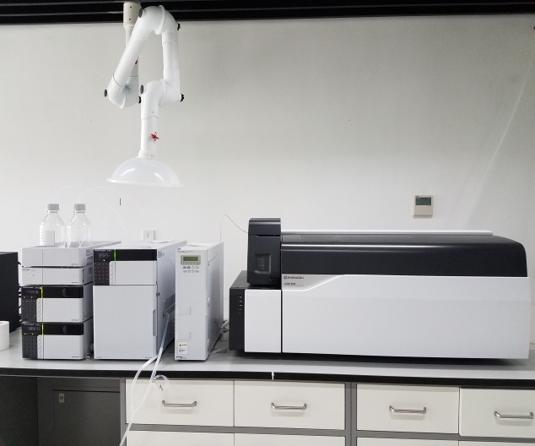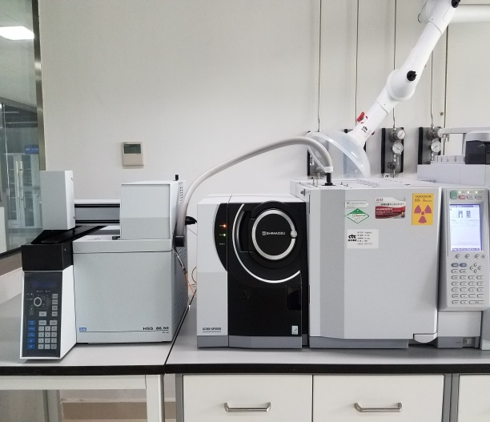
岛津液质联用仪 岛津顶空进样气质联用仪
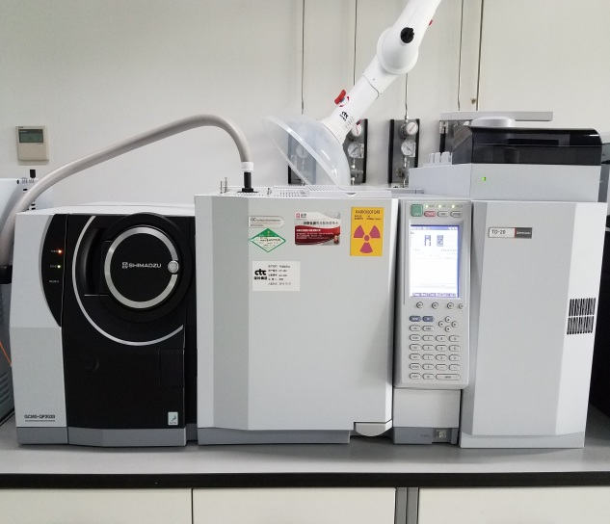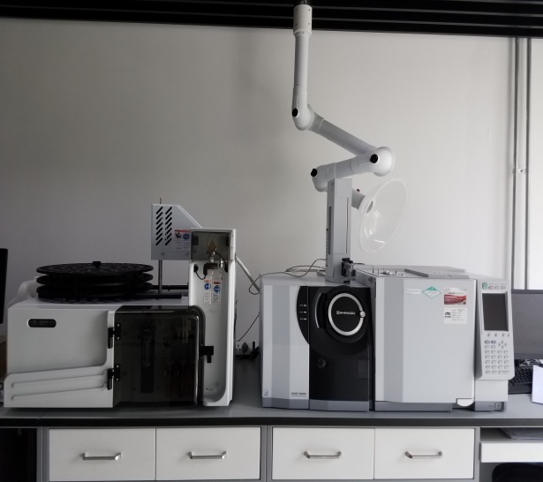
岛津热解析气质联用仪 吹扫捕集三重四级杆气质联用仪
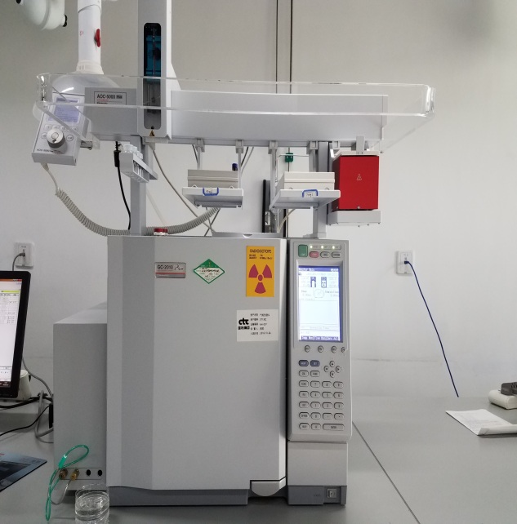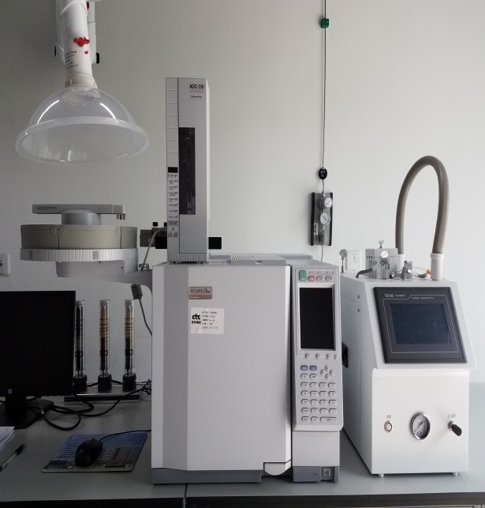
岛津顶空进样气相色谱仪 岛津气相色谱仪
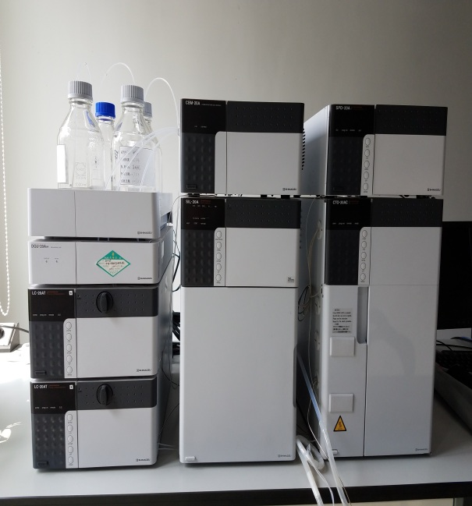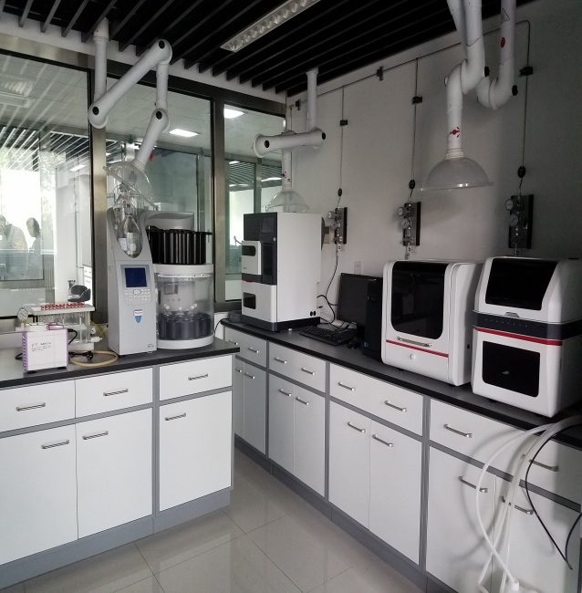
岛津液相色谱仪 有机前处理设备
●其他实验相关设备：
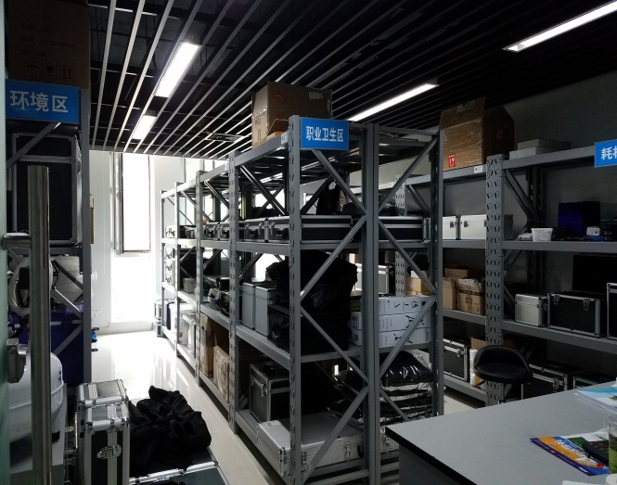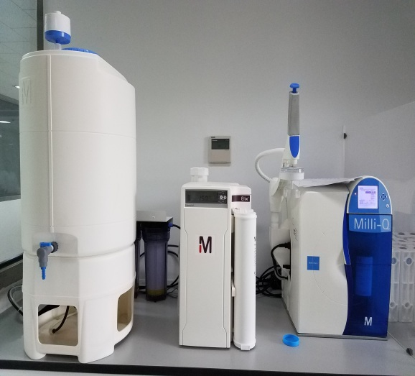
现场采样室 Milli-Q纯水仪
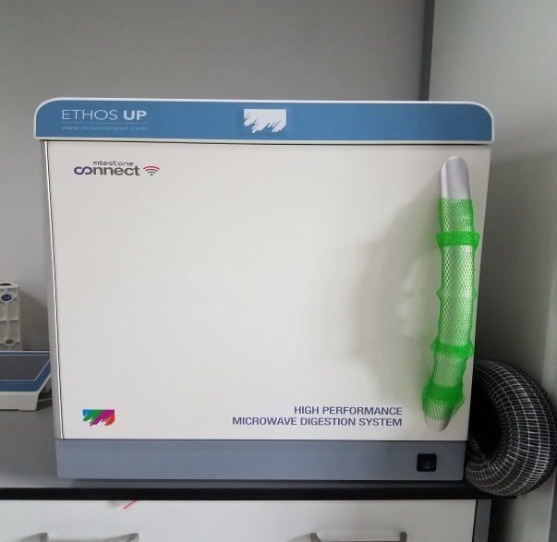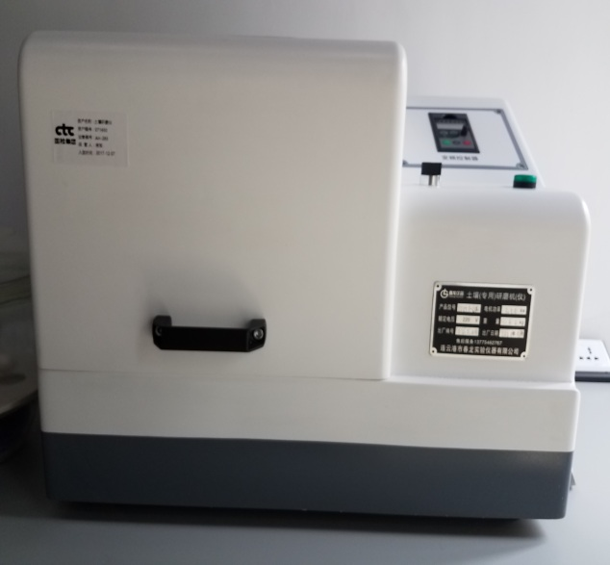
ETHOS UP微波消解仪 土壤研磨机
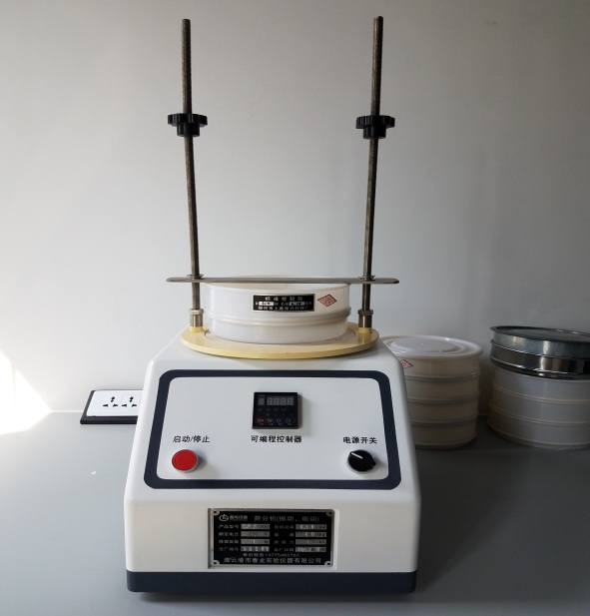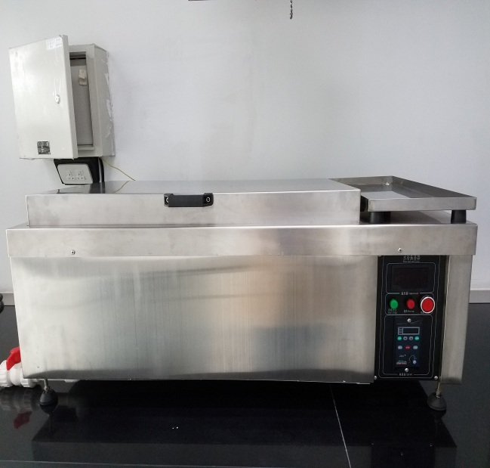
土壤筛分仪 水浴振荡器
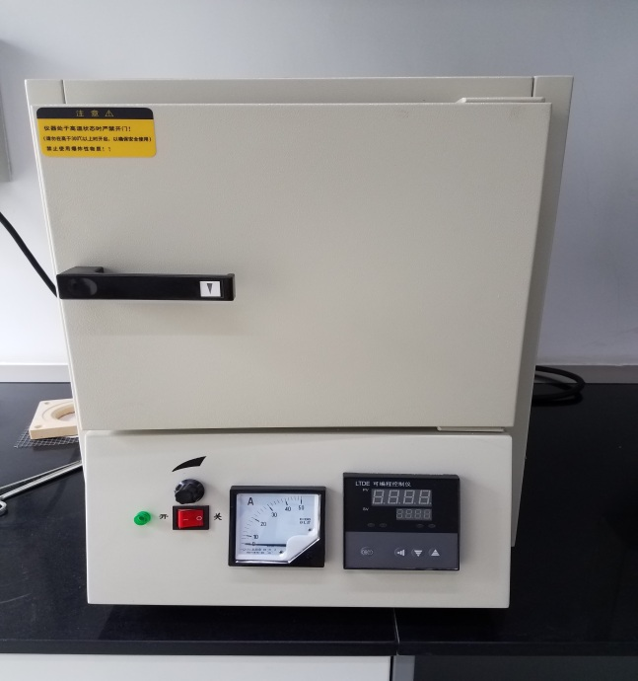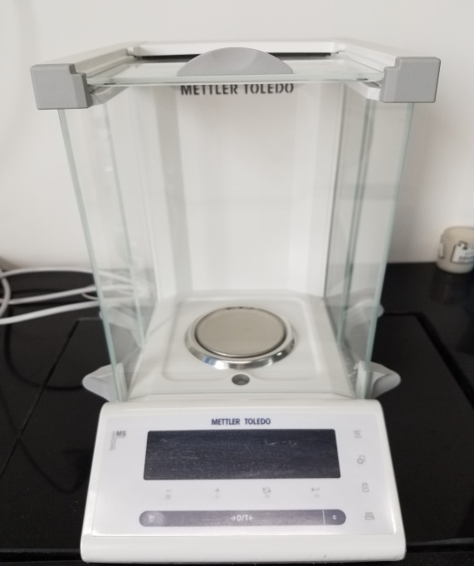
电阻炉 分析天平
●科研项目
实验室在进行计量认证，开展检测业务的同时，还着重实验室科研能力的建设。目前实验室在研课题包括国家质量基础的共性研究与应用“家具VOC国内外检测技术和标准的验证对比”与“家用环境净化产品关键性能及安全检测技术研究”项目（十三五重大专项），大气重污染成因与治理攻关“建材领域大气污染治理及调控政策研究”（总理基金项目），并已完成了北京市“材料研发测试平台”建设，“固废焚烧烟气中重金属污染物溯源性研究”（北京市高新科技成果转化成果），“水泥窑协同处置固废烟气污染物检测技术研究”（北京市工程实验室创新能力建设）等项目。此外，实验室团队还参与了国家安监总局主导的“水泥生产企业建设项目职业病危害控制效果评价细则”的标准编制，“建材冶金石化行业企业职业病危害风险辨识与防护手册”的手册编制工作。
●检测业务受理流程
1.签订检测委托单或检测委托合同
2.收取检测费、开具发票
3.委托或现场采样
4.各检测部门按标准（作业指导书）检测
5.数据记录控制
6.编制报告
7.审核员对数据进行审核
8.授权签字、盖章、报告生效
9.以自取、快递等形式提交报告

环境检测服务
锅炉废气、污染源废气检测
饮用水检测
地下水检测
清洁生产审核认证环境检测
环境体系认证环境检测
施工期间环境检测

